PENGARUH KOMUNIKASI VIRTUAL MENGGUNAKAN
GOOGLE CLASSROOM TERHADAP HASIL BELAJAR
AKUNTANSI SISWA KELAS X DI SMK TUNAS KARYA
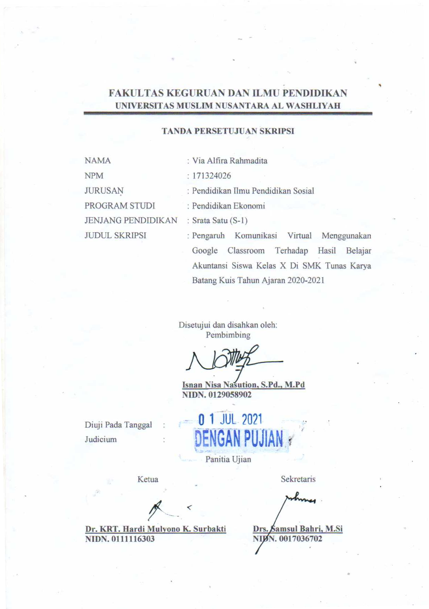
BATANG KUIS TAHUN AJARAN 2020-2021

